МИНОБРНАУКИ РОССИИ
ФЕДЕРАЛЬНОЕ ГОСУДАРСТВЕННОЕ БЮДЖЕТНОЕ ОБРАЗОВАТЕЛЬНОЕ УЧРЕЖДЕНИЕ
ВЫСШЕГО ОБРАЗОВАНИЯ
«БЕЛГОРОДСКИЙ ГОСУДАРСТВЕННЫЙ
ТЕХНОЛОГИЧЕСКИЙ УНИВЕРСИТЕТ им. В.Г.ШУХОВА»
(БГТУ им. В.Г. Шухова)

Кафедра программного обеспечения вычислительной техники и автоматизированных систем

Лабораторная работа №5
дисциплина: ЭВМ и периферийные устройства
тема: «Изучение принципов работы со встроенным в микроконтроллер аналого-цифровым преобразователем на примере измерения относительной влажности воздуха и потребляемого стендом тока»

Выполнил: ст. группы ВТ-32
Воскобойников И. С.
Проверил: Шамраев А.А.

Белгород 2021

Цель работы: изучить принципы функционирования встроенного в микроконтроллер MSP430F1611 АЦП и методику измерения относительной влажности и потребляемого тока с помощью датчиков влажности и тока.
Краткие теоретические сведения
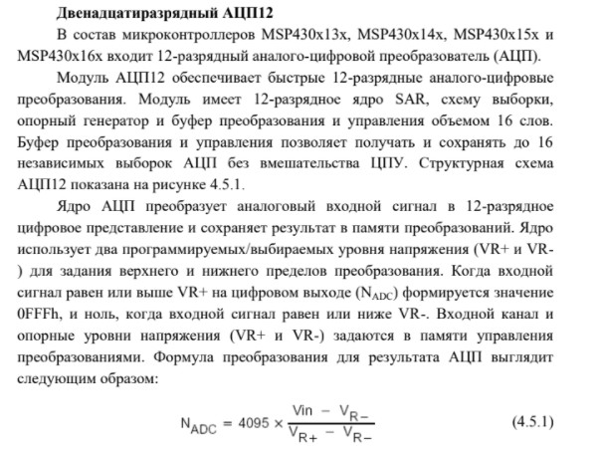

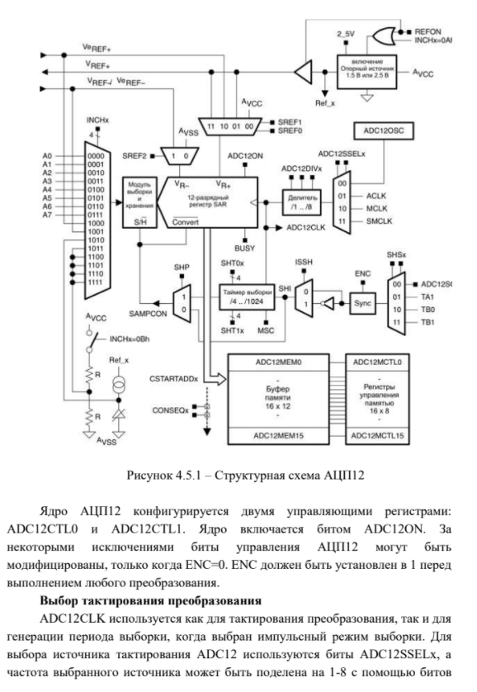

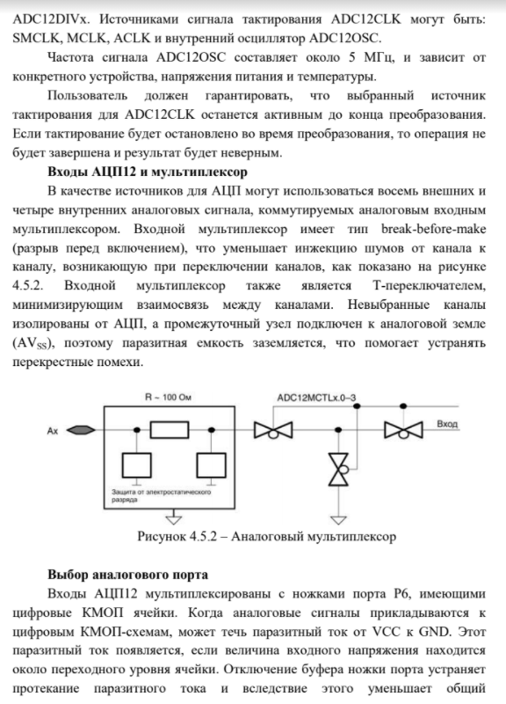

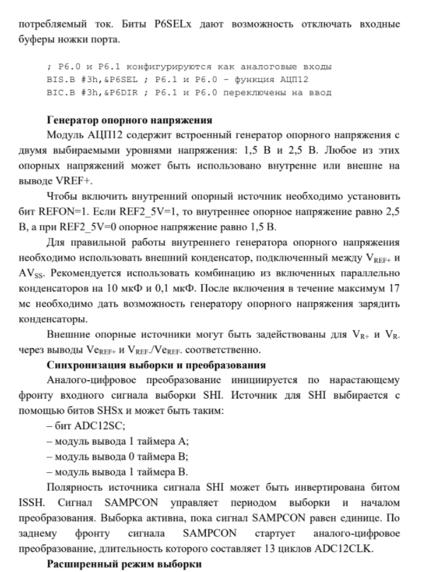

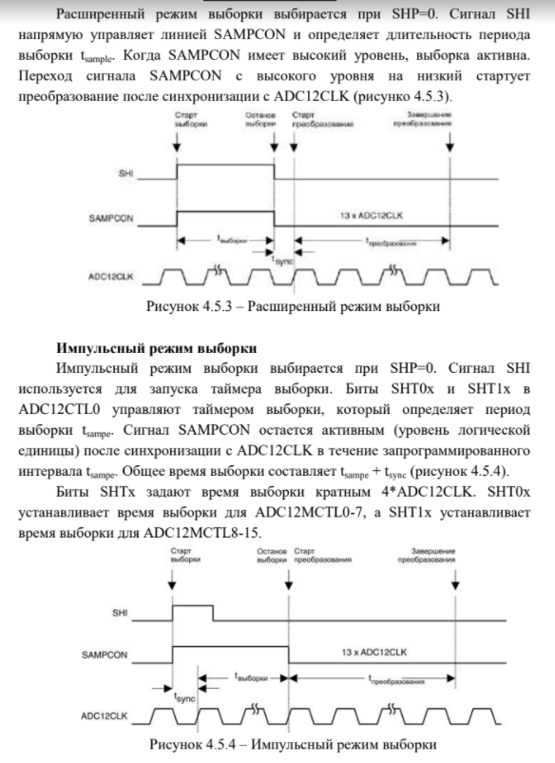

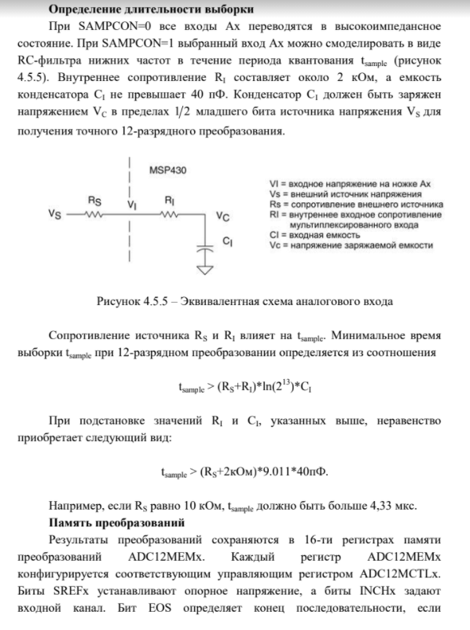

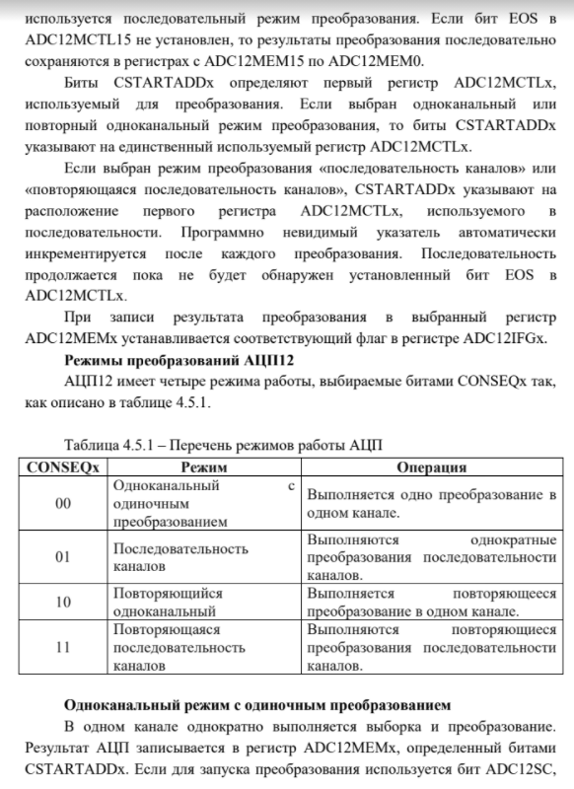

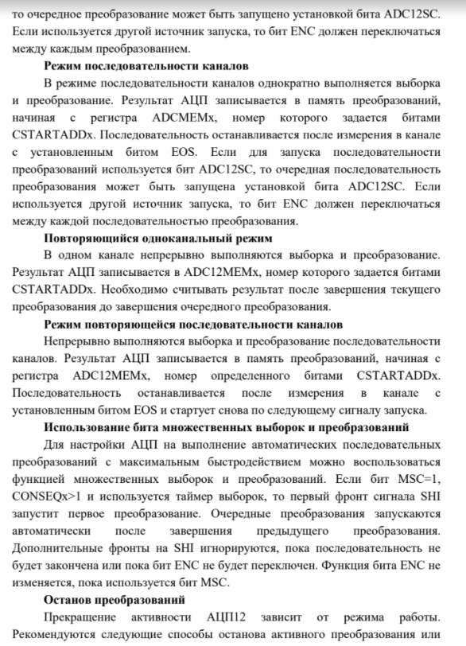

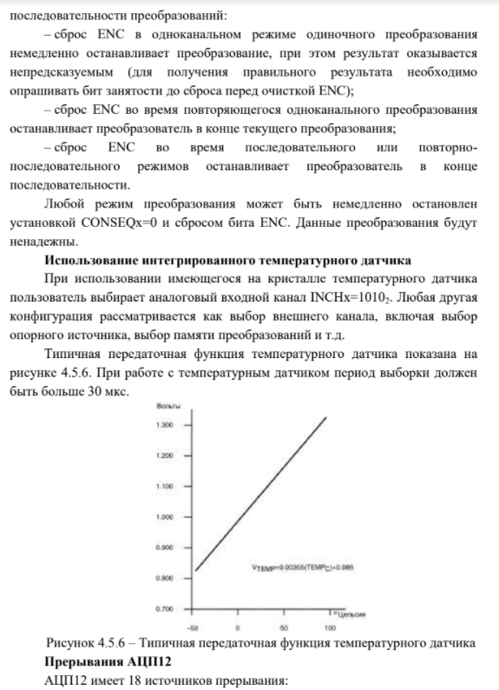

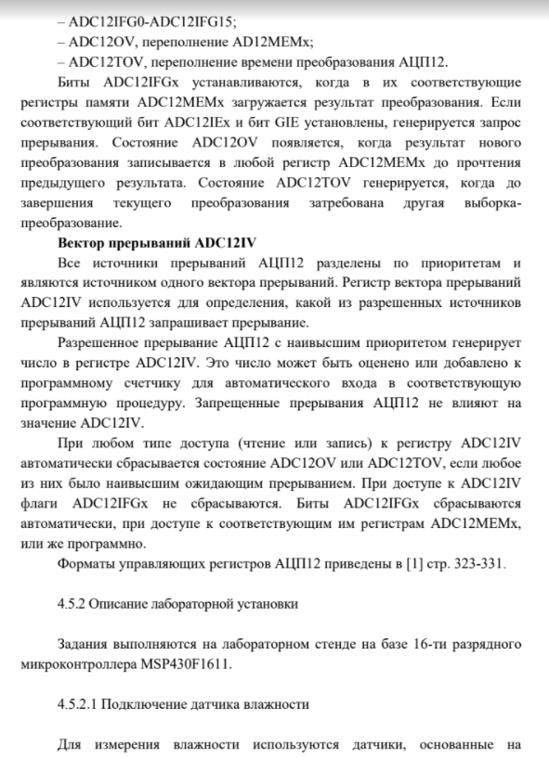

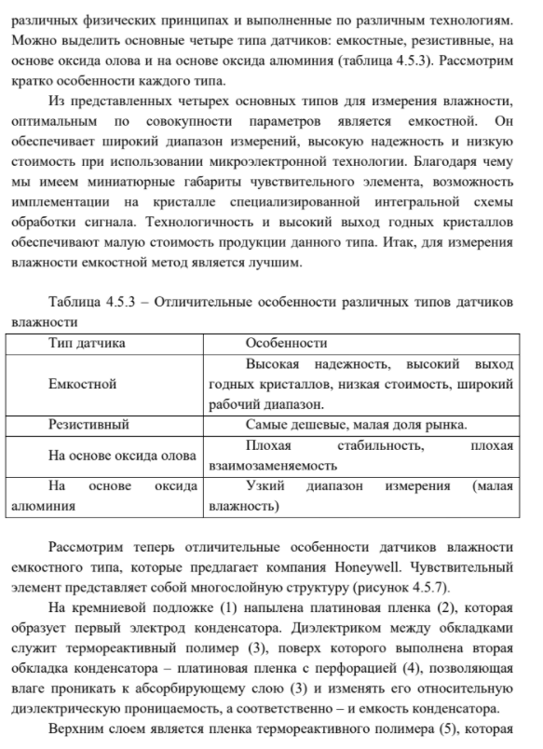

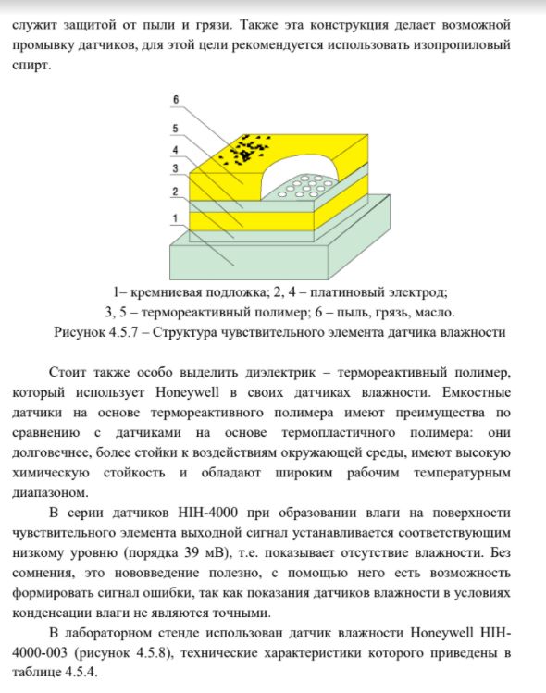

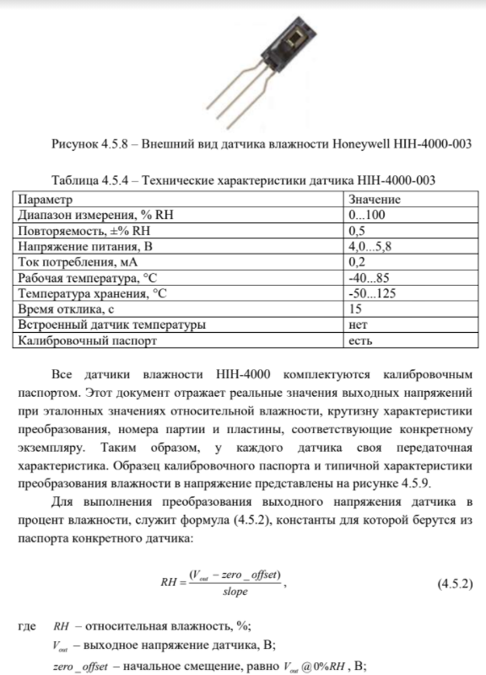

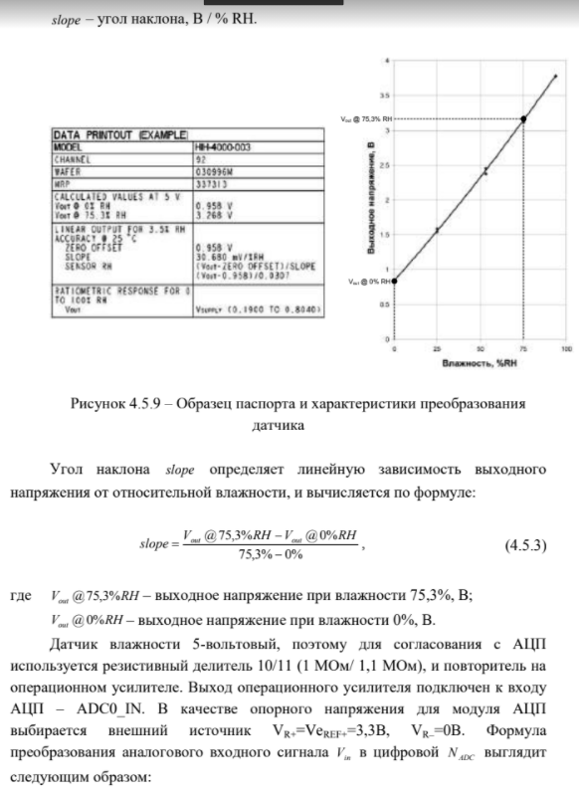

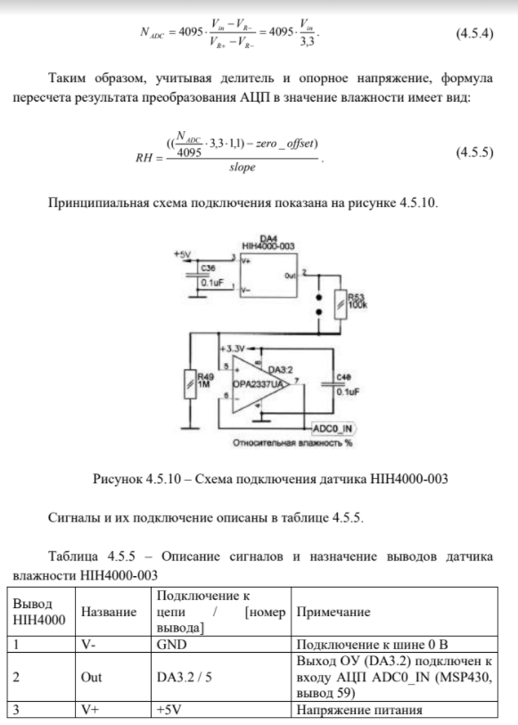

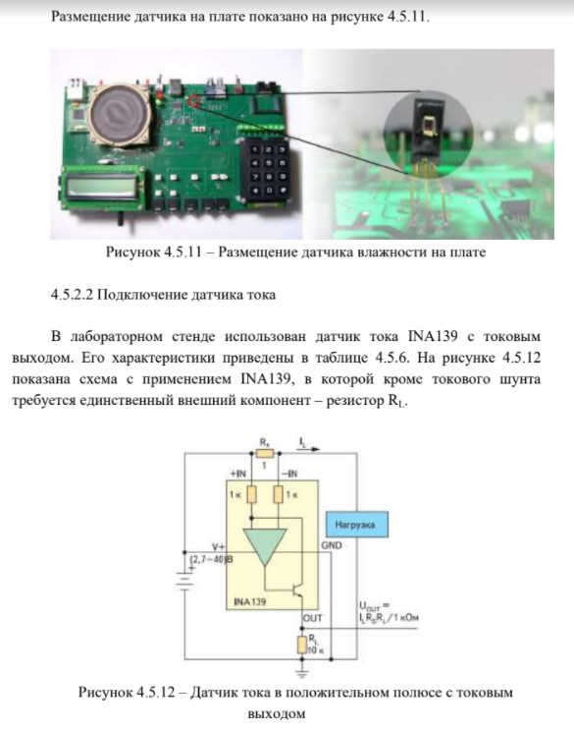

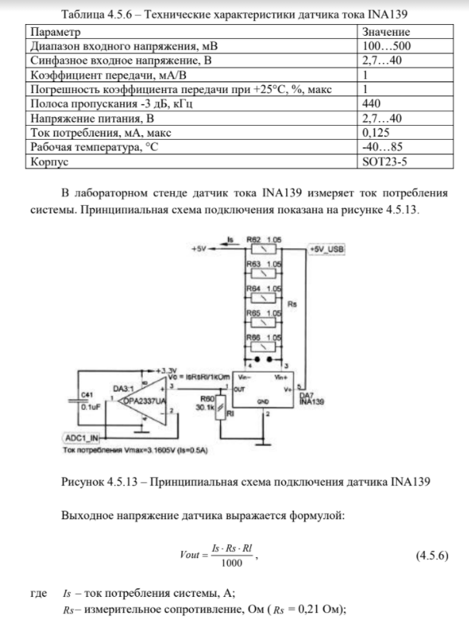

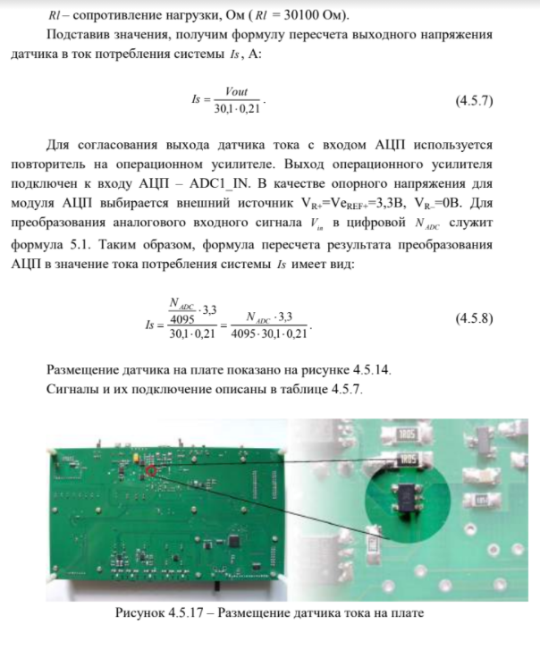

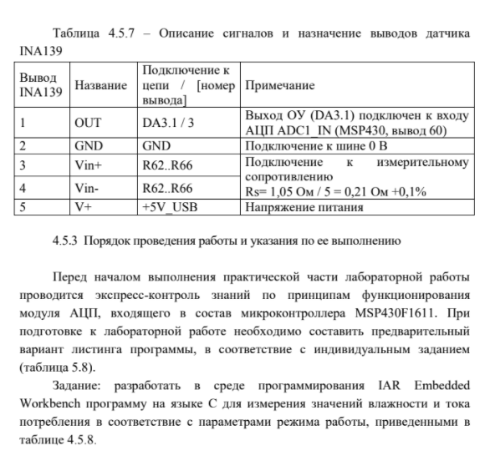

Задание: разработать в среде программирования IAR Embedded Workbench программу на языке С для измерения значений влажности и тока потребления в соответствие с параметрами режима работы, приведенными в таблице 4.5.8.

Порядок выполнения работы
– включить лабораторный макет.
– запустить компилятор IAR Embedded Workbench.
– создать пустой проект.
– создать файл ресурса для кода программы и подключить его к проекту.
– ввести код исходного модуля программы измерения сопротивления переменного резистора.
– выполнить компиляцию исходного модуля программы и устранить ошибки, полученные на данном этапе.
– настроить параметры программатора.
– создать загрузочный модуль программы и выполнить программирование микроконтроллера.
– поверить работоспособность загруженной в микроконтроллер программы и показать результаты работы преподавателю.
В случае некорректной работы разработанной программы, выполнить аппаратный сброс микроконтроллера, провести отладку исходного модуля программы и заново проверить функционирование программы.

Задание по варианту:
Разработать программу, выполняющую измерение относительной влажности в режиме непрерывного преобразования (делитель частоты равен 8) и отображающую результат измерений на ЖКИ
Схема подключения используемых устройств:
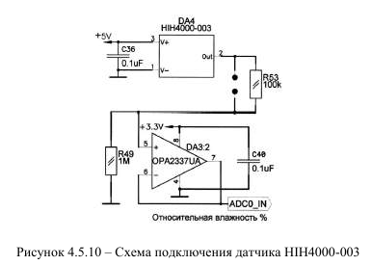
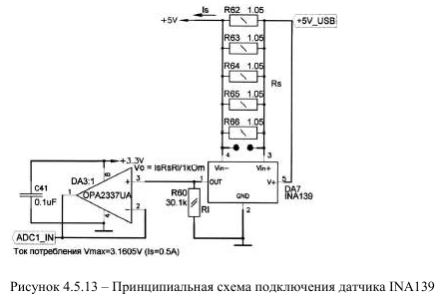

Датчик HIH-400-003 снабжен паспортом, в котором отображены его характеристики.
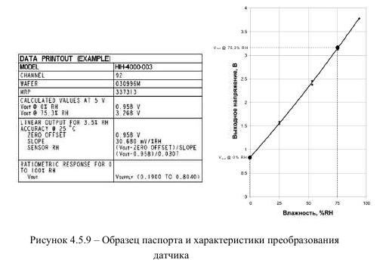

Текст программы:

main.c:

#include <msp430.h>
#include "stdio.h"
#include "system_define.h"
#include "system_variable.h"
#include "function_prototype.h"
#include "main.h"

/*
* main.c
*/

char message[32] = {0,0,0,0,0,0,0,0,0,0,0,0,0,0,0,0,0,0,0,0,0,0,0,0,0,0,0,0,0,0,0,0};
void main(void) {
WDTCTL = WDTPW+WDTHOLD; // Отключение сторожевого таймера
Init_System_Clock(); // Запуск тактирования
Init_System();
LCD_init();
while (1){
LCD_clear();
float result = HIH_get_hum();
sprintf(message, "%f%", result);
LCD_message(message);
// 500 мс ожидания
wait_1ms(500);
}
}
analogsensors.c:
// Analog sensors functions
#include "function_prototype.h"
#include "sysfunc.h"
#include "analogsensors.h"

const float HIH_zero_offset = 0.958; // параметр "начальное смещение" датчика влажности, В
const float HIH_slope = 0.03068; // параметр "угол наклона датчика", В / %RH
const float HIH_ion = 3.3; // опорное напряжение, В
const float HIH_divisor = 1.1; // коэффициент резистивного делителя

const float INA_RS = 0.21; // измерительное сопротивление, Ом
const float INA_RL = 30.1; // сопротивление нагрузки, Ом

// Получить значение относительной влажности, %RH
float HIH_get_hum()
{
P6SEL |= BIT0; // выбор для ножки P6.0 функции АЦП ADC0, к которому подключен датчик влажности
ADC12CTL1 = SHP + CSTARTADD_0; // таймер выборки и стартовый адрес преобразования - ADC12MEM0
// выбор опорного напряжения - Vr+ = VеREF+ = 3.3В, Vr- = AVss = 0В
// и входного канала ADC0 для ячейки памяти ADC12MEM0
ADC12MCTL0 = SREF_3 + INCH_0;
ADC12CTL0 = ADC12ON; // включение АЦП

ADC12CTL0 |= ENC; // преобразование разрешено
ADC12CTL0 |= ADC12SC; // запуск преобразования
while ((ADC12IFG & BIT0)==0); // ожидание результата преобразования

// пересчет результата преобразования АЦП в значение влажности
// с учетом делителя и опорного напряжения
float rh = (((ADC12MEM0/4095.0) * HIH_ion * HIH_divisor) - HIH_zero_offset) / HIH_slope;

ADC12CTL0 = 0; // выключение АЦП
return rh;
}

// Получить значение тока потребления системы, А
float INA_get_curr()
{
P6SEL |= BIT1; // выбор АЦП ADC1, к которому подключен датчик тока
ADC12CTL1 = SHP + CSTARTADD_1; // таймер выборки и стартовый адрес преобразования - ADC12MEM1

// выбор опорного напряжения - Vr+ = VеREF+ = 3.3В, Vr- = AVss = 0В
// и входного канала ADC1 для ячейки памяти ADC12MEM1
ADC12MCTL1 = SREF_3 + INCH_1;
ADC12CTL0 = ADC12ON; // включение АЦП

ADC12CTL0 |= ENC; // преобразование разрешено
ADC12CTL0 |= ADC12SC; // запуск преобразования
while ((ADC12IFG & BIT1)==0); // ожидание результата преобразования АЦП ADC1

// пересчет результата преобразования АЦП в значение тока потребления системы
// с учетом измерительного сопротивления и сопротивления нагрузки:
float curr = (ADC12MEM1*3.3) / (4095.0 * INA_RS * INA_RL);

ADC12CTL0 = 0; // выключение АЦП
return curr;
}

// Получить значение сопротивления подстроечного резистора R22, Ом
word R22_get_resistance()
{
P2SEL &= ~(Rref+Rx); // функция ввода-вывода для ножек P2.4 и P2.5
word Nref = res_measure(Rref); // время разряда через опорный резистор
word Nx = res_measure(Rx); // время разряда через подстроечный резистор
return ((100000*Nx)/Nref)-10000; // R22 = (100000 * Nx / Nref) - 10000
}

// Измерение времени разряда конденсатора через resistor (Rref или Rx)
word res_measure(byte Rpin)
{
P2DIR &= ~Rx; // отключить Rx от конденсатора (направление - ввод)
// заряд конденсатора через опорный резистор Rref
CAPD = ~Rref; // отключение аналоговых сигналов от порта компаратора
P2DIR |= Rref; // подключить Rref к конденсатору (направление - на вывод)
P2OUT |= Rref; // установка ножки Rref- заряд кондесатора
TACCR1 = 65000; // время заряда
TACCTL1 = CCIE; // разрешить прерывания
// тактирование от SMCLK, делитель /4, очистка счетчика, непрерывный режим счета
TACTL = TASSEL_2 + ID_2 + TACLR + MC_2;
LPM0; // перейти в режим пониженного потребления и ожидать прерывания

CACTL2 = P2CA0 | CAF; // вход компаратора подключается к CA0, вкл.выходного фильтра
// включение компаратора, опорное напр. 0.25*Vcc прикладывается к "-"
CACTL1 = CARSEL+CAREF_1+CAON;
CAPD = ~(Rpin+CA0);
P2DIR &= ~Rref; // отключить Rref от конденсатора (направление - ввод)
P2DIR |= Rpin; // будем разряжать через ножку Rpin
P2OUT &= ~Rpin; // низкий уровень на Rpin - разряд конденсатора
// захват по заднему фронту, входной сигнал - CCI1B, режим захвата, прерывания разрешены
TACCTL1 = CM_2+CCIS_1+CAP+CCIE;
TACTL |= TACLR; // сбросить счетчик таймера
LPM0; // перейти в режим пониженного потребления и ожидать прерывания

TACTL = 0x00; // остановить таймер
CACTL1 = 0x00; // отключить компаратор
CAPD = 0; // включить входные буферы компаратора
return TACCR1; // возвращаем значение счетчика таймера
}

// обработчик прерываний от таймера
#pragma vector=TIMERA1_VECTOR
__interrupt void isrTIMERA(void)
{
LPM0_EXIT; // выход из LPM0
TACCTL1 &= ~CCIFG; // очистка флага прерывания
}
I2C.c:
/******************************************************************************/
// I2C function
/******************************************************************************/

/******************************************************************************/
#include "function_prototype.h"
#include "system_define.h"
#include "I2C.h"
/******************************************************************************/

//============================================================================
// Инициализация модуля UART0 для работы в режиме I2C
void Init_I2C()
{
P3SEL |= 0x0A; // Выбор альтернативной функции для линий порта P3
// в режиме I2C SDA->P3.1, SCL->P3.3
U0CTL |= I2C + SYNC; // Выбрать режим I2C для USART0
U0CTL &= ~I2CEN; // Выключить модуль I2C
// Конфигурация модуля I2C
I2CTCTL=I2CSSEL_2; // SMCLK
I2CSCLH = 0x26; // High period of SCL
I2CSCLL = 0x26; // Low period of SCL

U0CTL |= I2CEN; // Включить модуль I2C

// формирование строба сброса I2C-регистров PCA9538 - RST_RG1->P3.1 и RST_RG2->P3.2
P3DIR |= 0x05; // переключаем эти ножки порта на вывод,
P3SEL &= ~0x05; // выбираем функцию ввода-вывода для них
P3OUT &= ~0x05; // и формируем строб сброса на 1 мс
wait_1ms(1);
P3OUT |= 0x05;
}
//============================================================================

//============================================================================
// отправка данных по протоколу I2C
void Send_I2C(unsigned char* buffer,unsigned int num, unsigned char address)
{
while (I2CBUSY & I2CDCTL); // проверка готовности модуля I2C
BufTptr=buffer;
I2CSA = address; // установка адреса приемнмка
I2CNDAT =num; // количество передаваемых байт
I2CIE = TXRDYIE+ALIE; // разрешение прерываний по окончанию передачи байта и по потере арбитража
U0CTL |= MST; // режим Master
I2CTCTL |= I2CSTT + I2CSTP + I2CTRX; // инициализировать передачу

while ((I2CTCTL & I2CSTP) == 0x02); // ожидание условия СТОП
}
//============================================================================

//============================================================================
// прием данных по протоколу I2C
void Receive_I2C(unsigned char* buffer,unsigned int num, unsigned char address)
{
while (I2CBUSY & I2CDCTL); // проверка готовности модуля I2C
BufRptr=buffer;
I2CSA=address;
I2CTCTL&=~I2CTRX; // режим приема
I2CNDAT=num;
I2CIE=RXRDYIE; // резрешение прерывания по окончанию приема байта
U0CTL |= MST;
I2CTCTL |= I2CSTT + I2CSTP; // инициализировать прием

while ((I2CTCTL & I2CSTP) == 0x02); // ожидание условия СТОП
}
//============================================================================

//============================================================================
// отправка байта устройству на шине I2C
void I2C_SendByte(char data, char i2c_addr)
{
Tx_Data[0] = data; // отправляемый байт
Send_I2C(&Tx_Data[0], 1, i2c_addr); // вывод по I2C на устройство
}
//============================================================================

//============================================================================
// запись байта в регистр устройства на шине I2C
void I2C_WriteByte(char reg, char data, char i2c_addr)
{
Tx_Data[0] = reg; // выбираем регистр
Tx_Data[1] = data; // записываемые данные
Send_I2C(&Tx_Data[0], 2, i2c_addr); // вывод по I2C на устройство
}
//============================================================================

//============================================================================
// чтение байта из регистра устройства на шине I2C
byte I2C_ReadByte(char reg, char i2c_addr)
{
Tx_Data[0] = reg; // выбираем регистр
Send_I2C(&Tx_Data[0], 1, i2c_addr);
Receive_I2C(&Rx_Data[0], 1, i2c_addr); // получаем значение из регистра
return Rx_Data[0];
}
//============================================================================

//============================================================================
// чтение слова (2 байта) из регистра устройства на шине I2C
int I2C_ReadWord(char reg, char i2c_addr)
{
Tx_Data[0] = reg; // выбираем регистр
Send_I2C(&Tx_Data[0], 1, i2c_addr);
Receive_I2C(&Rx_Data[0], 2, i2c_addr); // получаем 2 байта значение из регистра
return Rx_Data[0] + (Rx_Data[1] * 256);
}
//============================================================================

//============================================================================
//Обработка прерывания от модуля USART0, работающего в режиме I2C

// вектор прерываний для модуля I2C
#pragma vector=USART0TX_VECTOR
__interrupt void I2C_ISR()
{
switch(I2CIV)
{
case 0: break; // нет прерывания
case 2: break; // потеря арбитража
case 4: break; // нет подтверждения
case 6: break; // прерывание собственного адреса
case 8: break; // регистр доступен для чтения
case 10: // окончание приема байта
*BufRptr++=I2CDRB;
break;
case 12: // окончание передачи байта
I2CDRB=*BufTptr++;
break;
case 14: break; // общий вызов
case 16: break; // обнаружено условие СТАРТ
default : break;
}
}//============================================================================

//---------------------------------------------------------------------------
Keys.с:
// Keyboard functions

#include "function_prototype.h"
#include "sysfunc.h"
#include "keys.h"

byte keycol, keyline, KEYS_last=0;
char table_keys[12] = {'1', '2', '3', '4', '5', '6', '7', '8', '9', '*', '0', '#'};

// Проверка нажатия клавиши в текущий момент, результат:
// 0 - клавиша не нажата
// ASCII-код клавиши
char KEYS_scannow()
{
keyline=0;
// выбираем регистр конфигурации направления (0x03)
// и конфигурируем P4-P7 на вывод - для строба столбцов,
// а P0-P3 на ввод - для опроса строк (1-ввод, 0-вывод)
I2C_WriteByte(0x03, 0x0F, KEYS_i2c_addr);

for (keycol=0; keycol<3; keycol++) {
// последовательно подаем сигнал низкого уровня на столбцы (P4-P7)
I2C_WriteByte(0x01, ~(1<<keycol<<4) & 0xf0, KEYS_i2c_addr);
wait_1ms(1);
// и опрашиваем строки (P0-P3) на наличие нуля
keyline = ~(I2C_ReadByte(0x00, KEYS_i2c_addr)) & 0x0f;
if (keyline) break;
}
if (!keyline) return 0; // если не была нажата никакая клавиша - возвращаем 0
if (keyline == 4) keyline = 3; // переводим номера разрядов в номер строки
if (keyline == 8) keyline = 4;
KEYS_last = table_keys[--keyline*3+keycol]; // получаем код нажатой клавиши из таблицы
return KEYS_last;
}

// Возвращает код последней нажатой клавиши, результат:
// 0 - не нажималась никакая клавиша
// ASCII-код клавиши
char KEYS_lastkey()
{
KEYS_scannow();
return KEYS_last;
}

// Очистка последней нажатой клавиши
void KEYS_clear()
{
KEYS_last = 0;
wait_1ms(200);
}

// Ожидание нажатия клавиши, результат - ASCII-код нажатой клавиши
char KEYS_waitkey()
{
KEYS_clear(); // очистка последней нажатой клавиши
while (!KEYS_scannow()) // пока не нажата никакая клавиша,
wait_1ms(1); // сделать паузу
return KEYS_last; // вернуть код нажатой клавиши
}

// пауза с циклическим опросом клавиатуры, прерывается если нажата клавиша
void KEYS_pause(byte cnt)
{
byte i;
KEYS_clear(); // очистка последней нажатой клавиши
for (i=0; i<cnt; i++)
if (KEYS_scannow())
break;
}
Lcd.с:
// LCD-display functions
#include "function_prototype.h"
#include "sysfunc.h"
#include "lcd.h"

//Таблица киррилицы
char LCD_table[64]={
0x41,0xA0,0x42,0xA1, //0xC0...0xC3 <=> А Б В Г
0xE0,0x45,0xA3,0x33, //0xC4...0xC7 <=> Д Е Ж З
0xA5,0xA6,0x4B,0xA7, //0xC8...0xCB <=> И Й К Л
0x4D,0x48,0x4F,0xA8, //0xCC...0xCF <=> М Н О П

0x50,0x43,0x54,0xA9, //0xD0...0xD4 <=> Р С Т У
0xAA,0x58,0xE1,0xAB, //0xD5...0xD7 <=> Ф Х Ц Ч
0xAC,0xE2,0xAC,0xAE, //0xD8...0xDB <=> Ш Щ Ъ Ы
0x62,0xAF,0xB0,0xB1, //0xDC...0xDF <=> Ь Э Ю Я

0x61,0xB2,0xB3,0xB4, //0xE0...0xE4 <=> а б в г
0xE3,0x65,0xB6,0xB7, //0xE5...0xE7 <=> д е ж з
0xB8,0xA6,0xBA,0xBB, //0xE8...0xEB <=> и й к л
0xBC,0xBD,0x6F,0xBE, //0xEC...0xEF <=> м н о п

0x70,0x63,0xBF,0x79, //0xF0...0xE4 <=> р с т у
0xE4,0xD5,0xE5,0xC0, //0xF5...0xE7 <=> ф х ц ч
0xC1,0xE6,0xC2,0xC3, //0xF8...0xEB <=> ш щ ъ ы
0XC4,0xC5,0xC6,0xC7 //0xFC...0xEF <=> ь э ю я
};

byte LCD_row, LCD_col, n;

void LCD_init()
{
wait_1ms(20); // пауза 20 мс после включения модуля
P3DIR |= (D_nC_LCD + EN_LCD); // Настроить порты, которые управляют LCD на вывод
Reset_EN_LCD(); // Перевести сигнал "Разрешение обращений к модулю LCD" в неактивное состояние

// Команда Function Set 0 0 1 DL N F * *
// установка разрядности интерфейса DL=1 =>8, бит DL=0 =>4 бит
// N=1 => две строки символов, N=0 => одна строка символов
// F=0 => размер шрифта 5х11 точек, F=1 => размер шрифта 5х8 точек
// Выбор режима передачи команд для LCD и вывод байта без ожидание броса влага BF
LCD_WriteCommand(0x3C);
wait_1ms(1);

LCD_WriteCommand(0x3C);
wait_1ms(1);

// Команда Display ON/OFF control 0 0 0 0 1 D C B
// включает модуль D=1 и выбирает тип курсора (C,D)
// C=0, B=0 - курсора нет, ничего не мигает
// C=0, B=1 - курсора нет, мигает весь символ в позиции курсора
// C=1, B=0 - курсора есть (подчеркивание), ничего не мигает
// C=1, B=1 - курсора есть (подчеркивание), и только он и мигает
LCD_WriteCommand(0x0C);

LCD_clear();

// Команда Entry Mode Set 0 0 0 0 0 1 ID SH
// установка направления сдвига курсора ID=0/1 - сдвиг влево/вправо
// и разрешение сдвига дисплея SH=1 при записи в DDRAM
LCD_WriteCommand(0x06);
}

//Вывод сообщение на LCD дисплей
void LCD_message(const char * buf)
{
n = 0;
while (buf[n])
{
// если выходим за границу строки - переход на следующую
if ( (LCD_row < LCD_MAXROWS-1) && (LCD_col >= LCD_MAXCOLS) )
LCD_set_pos(++LCD_row, 0);
if (LCD_col >= LCD_MAXCOLS )
LCD_set_pos(0,0); // если вышли за границы экрана - начинаем с начала
// break; // или если вышли за границы экрана - перестаем выводить символы
LCD_WriteData( LCD_recode(buf[n]) );
LCD_col++;
n++;
}
}

// Функция очистки экрана
void LCD_clear()
{
// Команда Clear Display 0 0 0 0 0 0 0 1
// очищает модуль и помещает курсор в самую левую позицию
LCD_WriteCommand(0x01);
LCD_row=0;
LCD_col=0;
}

// Установка позиции курсора:
// row - номер строки (0...1)
// col - номер столбца (0...15)
void LCD_set_pos(byte row, byte col)
{
if (row > LCD_MAXROWS-1) // проверка на неправильные значения
row = LCD_MAXROWS-1;
if (col > LCD_MAXCOLS-1) // проверка на неправильные значения
col = LCD_MAXCOLS-1;
LCD_row = row;
LCD_col = col;
LCD_WriteCommand( BIT7 | ((0x40 * LCD_row) + LCD_col) );
}

byte LCD_get_row()
{
return LCD_row;
}

byte LCD_get_col()
{
return LCD_col;
}

// Устновка режима отображения курсора:
// 0 - курсора нет, ничего не мигает
// 1 - курсора нет, мигает весь символ в позиции курсора
// 2 - курсор есть(подчеркивание), ничего не мигает
// 3 - курсор есть(подчеркивание) и только он мигает
void LCD_set_cursor(byte cursor)
{
if (cursor > 3) // проверка на неправильные значения
cursor = 2;
LCD_WriteCommand(cursor | BIT2 | BIT3); // Выполняем команду Display ON/OFF Control
// с нужным режимом отображения курсора
}

void LCD_WriteCommand(char byte)
{
// Выбор режима передачи команд для LCD и вывод байта
LCD_WriteByte(byte, 0); //
}

void LCD_WriteData(char byte)
{
// Выбор режима передачи данных LCD и вывод байта
LCD_WriteByte(byte, 1);
}

// Вывод байта на индикатор, параметры:
// byte - выводимый байт
// dnc=0 - режим передачи команд, dnc=1 - данных
void LCD_WriteByte(char byte, char D_nC)
{

DB_DIR = 0x00; // Шина данных на прием
Set_MCU_SEL_0(); // Выбор модуля LCD MCU_SEL_0 = 1
Set_MCU_SEL_1(); // при помощи дешифратора DD7 MCU_SEL_0 = 1
// _
Reset_D_nC_LCD(); // Выбор режима передачи команд для LCD D/C_LCD = 0
// __ ___ _
Set_nWR_nRST(); // Cигал WR/RST = 1 => сигнал R/W_LCD = 1, т.е. в неактивном состоянии

// __
Reset_nSS(); // Сформировать сигал "OE_BF_LCD" SS = 0

// _____
Set_EN_LCD(); // Сформировать строб данных для LCD EN_LCD = 1 | |
Set_EN_LCD(); // Сформировать строб данных для LCD EN_LCD = 1 | |
Set_EN_LCD(); // Сформировать строб данных для LCD EN_LCD = 1 ____| |_____

while (DB_IN & BIT7); // ожидание сброса флага занятости BUSY
Reset_EN_LCD(); // Перевести сигнал "EN_LCD_OUT" в неактивное состояние EN_LCD = 0
// __
Set_nSS(); // Перевести сигнал "OE_BF_LCD" в неактивное состояние SS = 1

if (D_nC) Set_D_nC_LCD(); // Выбрать режим записи данных (D_nC = 1)
else Reset_D_nC_LCD(); // или записи команды (D_nC = 0)
// __ ___ _
Reset_nWR_nRST(); // Сформировать сигал WR/RST = 0 => R/W_LCD = 0
// __
Reset_nSS(); // Сформировать сигал "OE_BF_LCD" SS = 0
DB_DIR = 0xFF; // Шина данных на выход
DB_OUT = byte; // Выставить данные на шину данных
// _____
Set_EN_LCD(); // Сформировать строб данных для LCD EN_LCD = 1 | |
Set_EN_LCD(); // Сформировать строб данных для LCD EN_LCD = 1 | |
Set_EN_LCD(); // Сформировать строб данных для LCD EN_LCD = 1 ____| |_____
Reset_EN_LCD(); // Перевести сигнал "EN_LCD_OUT" в неактивное состояние EN_LCD = 0

// __
Set_nSS(); // Перевести сигнал OE_BF_LCD =1 в неактивное состояние SS = 1
DB_DIR = 0x00; // Шина данных на вход
// __ ___ _
Set_nWR_nRST(); // Cигал WR/RST = 1 => сигнал R/W_LCD = 1, т.е. в неактивном состоянии

}

//Функция перекодировки символа в киррилицу
char LCD_recode(char b)
{
if (b<192) return b;
else return LCD_table[b-192];
}
Lcds.с:
// LED-indicator functions

#include "function_prototype.h"
#include "sysfunc.h"
#include "leds.h"

char LED_config=0; // хранится конфигурация светодиодов (вкл/выкл)

void LED_out(char leds)
{
// регистр конфигурации направления 0x03 конфигурируем на вывод информации (1-ввод, 0-вывод)
I2C_WriteByte(0x03, 0x00, LED_i2c_addr);
I2C_WriteByte(0x01, leds, LED_i2c_addr); // выводим данные в регистр OUTPUT (0x01)
LED_config=leds; // сохраняем новую конфигурацию
}

// Преобразование номера светодиода в бит, с которым нужно проводить операцию
// 1 = 10000000, 2 = 01000000 ... 8 = 00000001
char LED_convert(char led)
{
if(led<1)
led=1;
if(led>8)
led=8;
led=9-led;
return (1<<(led-1));
}

// Выключить все светодиоды
void LED_clear()
{
LED_out(0x00);
}

// Инвертировать все светодиоды
void LED_invert()
{
LED_out(LED_config ^ 0xff);
}

// Включить светодиод с номером от 1 до 8 (слева направо)
void LED_set(char led)
{
led=LED_convert(led);
LED_config |= led; // устанавливаем соответствующий разряд
LED_out(LED_config); // выводим в регистр
}

// Выключить светодиод с номером от 1 до 8 (слева направо)
void LED_reset(char led)
{
led=LED_convert(led);
LED_config &= ~(led); // сбрасываем соответствующий разряд
LED_out(LED_config); // выводим в регистр
}

// Сменить состояние светодиода с номером от 1 до 8 (слева направо)
void LED_change(byte led)
{
led=LED_convert(led);
LED_config ^= led; // меняем состояние соответствующего разряда (XOR)
LED_out(LED_config); // выводим в регистр
}

void LED_fx1(int n)
{
LED_clear();
LED_set(1);
wait_1ms(n);
LED_set(3);
wait_1ms(n);
LED_set(5);
wait_1ms(n);
LED_set(7);
wait_1ms(n);
LED_reset(1);
wait_1ms(n);
LED_reset(3);
wait_1ms(n);
LED_reset(5);
wait_1ms(n);
LED_reset(7);
wait_1ms(n);
LED_clear();
}

void LED_fx2(int n)
{
LED_clear();
LED_out(0x81);
wait_1ms(n);
LED_out(0x42);
wait_1ms(n*8);
LED_out(0x24);
wait_1ms(n*5);
LED_out(0x18);
wait_1ms(n*3);

LED_out(0x24);
wait_1ms(n*5);
LED_out(0x42);
wait_1ms(n*8);
LED_clear();
}

void LED_fx3(int n)
{
LED_clear();
LED_out(0x01);
wait_1ms(n*6);
LED_out(0x02);
wait_1ms(n*4);
LED_out(0x04);
wait_1ms(n*2);
LED_out(0x08);
wait_1ms(n*1);
LED_out(0x10);
wait_1ms(n*1);
LED_out(0x20);
wait_1ms(n*2);
LED_out(0x40);
wait_1ms(n*4);
LED_out(0x80);
wait_1ms(n*6);

LED_out(0x40);
wait_1ms(n*4);
LED_out(0x20);
wait_1ms(n*2);
LED_out(0x10);
wait_1ms(n*1);
LED_out(0x08);
wait_1ms(n*1);
LED_out(0x04);
wait_1ms(n*2);
LED_out(0x02);
wait_1ms(n*4);
LED_clear();
}
msp430_initialize_unused_interrrupt_vectors.с:
#include <msp430.h>
/* Initialize non-used ISR vectors with a trap function */
/*
DACDMA_VECTOR (0 * 1u) 0xFFE0 DAC/DMA
PORT2_VECTOR (1 * 1u) 0xFFE2 Port 2
USART1TX_VECTOR (2 * 1u) 0xFFE4 USART 1 Transmit
USART1RX_VECTOR (3 * 1u) 0xFFE6 USART 1 Receive
PORT1_VECTOR (4 * 1u) 0xFFE8 Port 1
TIMERA1_VECTOR (5 * 1u) 0xFFEA Timer A CC1-2, TA // Прерывание используется
TIMERA0_VECTOR (6 * 1u) 0xFFEC Timer A CC0
ADC12_VECTOR (7 * 1u) 0xFFEE ADC
USART0TX_VECTOR (8 * 1u) 0xFFF0 USART 0 Transmit // Прерывание используется
USART0RX_VECTOR (9 * 1u) 0xFFF2 USART 0 Receive // Прерывание используется
WDT_VECTOR (10 * 1u) 0xFFF4 Watchdog Timer
COMPARATORA_VECTOR (11 * 1u) 0xFFF6 Comparator A
TIMERB1_VECTOR (12 * 1u) 0xFFF8 Timer B CC1-6, TB
TIMERB0_VECTOR (13 * 1u) 0xFFFA Timer B CC0
NMI_VECTOR (14 * 1u) 0xFFFC Non-maskable
RESET_VECTOR (15 * 1u) 0xFFFE Reset [Highest Priority]
*/

#pragma vector=DACDMA_VECTOR,PORT2_VECTOR,USART1TX_VECTOR,USART1RX_VECTOR,PORT1_VECTOR, \
TIMERA0_VECTOR,ADC12_VECTOR,WDT_VECTOR,COMPARATORA_VECTOR,TIMERB1_VECTOR,TIMERB0_VECTOR, \
NMI_VECTOR,RESET_VECTOR
__interrupt void ISR_trap(void)
{
// Вызов неиспользуемого прерывания приведет к сбросу процессора (PUC reset)
WDTCTL = 0;
}
sysfunc.с:
// System functions

#include <msp430.h>
#include "sysfunc.h"

// инициализация портов системы
void Init_System()
{
P1DIR |= (nSS + nWR_nRST + MCU_SEL_0 + MCU_SEL_1); // установка направления портов на вывод
DB_DIR = 0x00; // шина данных настроена на ввод
}

// инициализация системы тактирования
void Init_System_Clock()
{
volatile byte i;
BCSCTL1 &= ~XT2OFF; // включение осцилятора XT2
// MCLK = XT2, SMCLK = XT2
do // ожидание запуска кварца
{
IFG1 &= ~OFIFG; // Clear OSCFault flag
for (i = 0xFF; i > 0; i--); // Time for flag to set
}
while ((IFG1 & OFIFG)); // OSCFault flag still set?
BCSCTL2 |= SELM_2 | SELS; // установка внешнего модуля тактирования
}

// 2do: сделать точную задержку
void wait_1ms(word cnt)
{
for (wait_i = 0; wait_i < cnt; wait_i++)
for (wait_j = 0; wait_j < 1000; wait_j++);
}

void wait_1mks(word cnt)
{
for (wait_i = 0; wait_i < cnt; wait_i++);
}
uart.с:
// UART functions
#include "function_prototype.h"
#include "sysfunc.h"
#include "uart.h"

// Инициализация режима UART
// speed = 0 - 38400, 1 - 57600, 2 - 115200 - скорость обмена
// databits = 7, 8 - длинна символа
// stopbits = 1, 2 - кол-во передаваемых стоповых бит
// parity = 0 - без контроля четности, 1 - контроль четности, нечетый, 2 - четный
// iface = 0 - USB, 1 - оптика
void UART_init(byte speed, byte databits, byte stopbits, byte parity, byte iface)
{
P3SEL |= BIT6 | BIT7; // выбор функции USART1
U1CTL = 0; // инициализация состояния USART
ME2 |= UTXE1 + URXE1; // включить приемник и передатчик USART1

if (databits == 7) U1CTL &= ~CHAR; // 7-разрядная длинна символа
if (databits == 8) U1CTL |= CHAR; // 8-разрядная длинна символа
if (stopbits == 1) U1CTL &= ~SPB; // 1 стоповый бит
if (stopbits == 2) U1CTL |= SPB; // 1 стоповых бита
if (parity == 0) U1CTL &= ~PENA; // контроль четности отключен
if (parity == 1) U1CTL = (U1CTL & ~PEV) | PENA; // контроль четности, нечетный
if (parity == 2) U1CTL |= PENA | PEV; // контроль четности, четный

P5DIR |= BIT0; // переключение мультиплексора на USB/оптику
if (iface == 0)
P5OUT |= BIT0;
if (iface == 1)
P5OUT &= ~BIT0;

U1TCTL |= SSEL1; // BRCLK = SMCLK
U1BR0 = 69; // 8Mhz / 115200 = 69.44 (по-умолчанию)
if (speed == 0) U1BR0 = 208; // 8МГц / 38400 = 208.33
if (speed == 1) U1BR0 = 139; // 8МГц / 57600 = 138,89
U1BR1 = 0x00;
U1MCTL = 0x2C; // модуляция
}

// отключение режима UART
void UART_off()
{
P3SEL |= BIT6 | BIT7; // выбор функции USART1
ME2 &= ~(UTXE1 + URXE1); // выключить приемник и передатчик USART1
U1CTL = SWRST; // отключение USART1
}

// вывод строки символов (символ с кодом 0 - конец строки)
void UART_message(char * buf)
{
word i=0;
while (buf[i])
UART_sendbyte(buf[i++]); // передача сивола
}

// передача байта
void UART_sendbyte(char byte)
{
while (!(IFG2 & UTXIFG1)); // проверка готовности буфера передачи USART1
U1TXBUF = byte; // передача байта
}

// получение байта
char UART_getbyte()
{
while (!(IFG2 & URXIFG1)); // проверка готовности буфера приема USART1
return U1RXBUF; // возврат полученного байта
}

Полученные результаты: разработанная программа, выполняет измерение относительной влажности в режиме непрерывного преобразования и отображает результат измерений на ЖКИ

Выводы: изучил принципы функционирования встроенного в микроконтроллер MSP430F1611 АЦП и методику измерения относительной влажности и потребляемого тока с помощью датчиков влажности и тока.

